МУНИЦИПАЛЬНОЕ ДОШКОЛЬНОЕ ОБРАЗОВАТЕЛЬНОЕ УЧРЕЖДЕНИЕ
«ДЕТСКИЙ САД БЕРЁЗКА СОНКОВСКОГО МУНИЦИПАЛЬНОГО ОКРУГА ТВЕРСКОЙ ОБЛАСТИ»

Формирование семейных ценностей, традиций семьи и ДОУ.

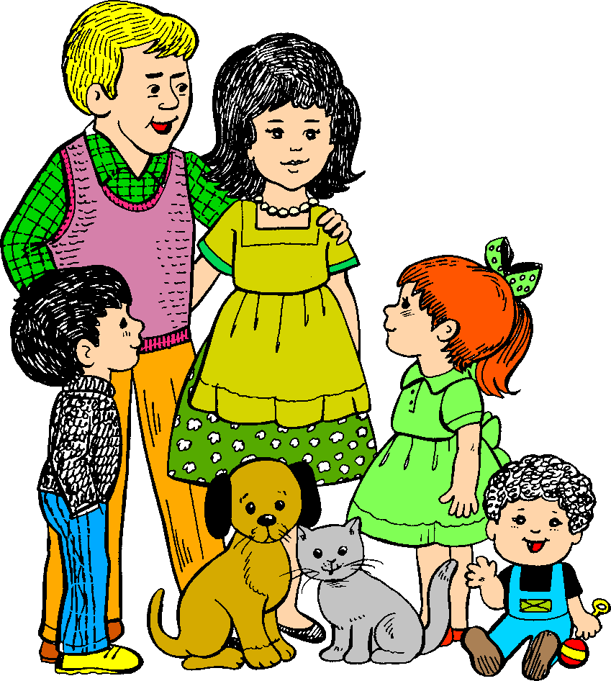

2024

Формирование семейных ценностей, традиций
семьи и ДОУ.
Ориентация на семейные ценности является важной частью духовно - нравственного развития и воспитания личности дошкольников. Семья является непреходящей ценностью для развития каждого человека, играет важную роль в жизни государства, в воспитании новых поколений, обеспечении общественной стабильности и прогресса. В материалах стандартов, впервые в нормативных документах, регламентирующих организацию образовательного процесса, встречаются такие понятия как «ориентация на принятие ценностей семьи, нравственных устоев семьи, ответственности перед семьей».
Основная задача педагога в организации взаимодействия с родителями - активизировать педагогическую, воспитательную деятельность семьи, придать ей целенаправленный, общественно значимый характер. Взаимоотношения всех участников образовательного процесса, положительные жизненные примеры и духовные ценности, способствуют становлению личности. Большую социальную значимость играет целенаправленное общение с семьей, сохранение и укрепление семейных ценностей и традиций.

Занимаясь воспитанием и формированием основ семейной принадлежности у дошкольников, намечены следующие цели:
- повышение роли семейных ценностей в становлении личности ребенка;
- привлечение родителей и оказание им практической помощи в работе по ознакомлению детей с семейными ценностями, историей семьи.

Для реализации поставленных целей определены следующие задачи:
- Создать условия для эффективного взаимодействия детского сада и семьи по ознакомлению дошкольников с миром семейных традиций;
- Предоставить родителям теоретические знания и практические навыки позитивного взаимодействия с детьми в разных видах деятельности;
- Вызвать интерес у детей и родителей интерес к семье, ее истории;
- Показать детям значимость семьи в жизни каждого человека;
- Воспитывать у детей любовь и уважение к родительскому дому, семье, своим близким, старшему поколению.

Решая задачи по формированию направленности на мир семьи, семейных ценностей у детей совместно с родителями разрабатывается план взаимодействия, который включает в себя разные формы работы.
Активно используем в своей работе метод проектов, предусматривающий поэтапную последовательность в организации обучения детей: от выявления их возможностей и прошлого опыта – к совместному планированию и реализации намеченного.
Организация взаимодействия детского сада и семьи в форме проектной деятельности представляет собой интересную современную форму работы по привлечению родителей к активному участию в воспитательно-образовательном процессе и способствует укреплению связи между дошкольным учреждением и семьями воспитанников. В результате неформального общения детей и взрослых создана не только внутрисемейная, но и межсемейная дружеская атмосфера, что послужило раскрытию творческих способностей детей и взрослых.

Приложение
к приказу МДОУ «Детский сад Берёзка»
от 20.01.2024 № 34

ПЛАН
основных мероприятий МДОУ «Детский сад Берёзка», посвященных Году семьи
Наименование мероприятия | Срок проведения | Ответственные исполнители
1. Организационно-праздничные мероприятия
Торжественный утренник, посвященный открытию Года семьи, «Круглый стол» | Январь | Воспитатели групп, музыкальный руководитель
Торжественный утренник в честь закрытия Года семьи | Декабрь | Воспитатели групп, музыкальный руководитель
2. Мероприятия, направленные на популяризацию
сохранения традиционных семейных ценностей
Праздник «Наша дружная семья» | Январь | Воспитатели групп
День здоровья для детей и родителей «Зимние забавы» | Январь | Медработник, Воспитатели групп
Конкурс «Связь трех поколений» | Январь | Воспитатели групп
Конкурсно-развлекательная программа «А ну-ка, дедушки!» | Февраль | Воспитатели групп
Выставка детских рисунков «Моя семья!» | Февраль | Воспитатели групп
Спортивные состязания «Папа и я – Богатырская семья» | Февраль | Воспитатели групп
Конкурс рисунков «Мамочка – любимая, родная» | Март | Воспитатели групп
Выставка-вернисаж «Семейный калейдоскоп» | Март | Воспитатели групп
Праздник «День брата и сестры» | Апрель | Воспитатели групп
Конкурс детско-родительского творчества среди старших и подготовительных групп «Семейное древо» | Апрель | Воспитатели групп
Конкурс чтецов «Родные люди» | Апрель | Воспитатели групп
Праздник, посвященный Международному дню семьи | 15 мая | Воспитатели групп
Спортивный праздник «Неразлучные друзья – взрослые и дети» | Май | Воспитатели групп
Конкурс рисунка на асфальте «Моя семья» | Июнь | Воспитатели групп
Акция «Моя семья» | Июль | Старший воспитатель, воспитатели групп
Праздник «День семьи, любви и верности» | Июль | Воспитатели групп
Спортивный праздник для детей и родителей «Вот и лето прошло» | Август | Воспитатели групп
День здоровья детей и родителей «Знатоки осеннего леса» | Сентябрь | Медработник, Воспитатели групп, родители и дети
Выставка совместных работ детей и родителей из природного материала «Осенние фантазии» | Октябрь | Воспитатели групп
Праздничное мероприятие, посвященное Дню отца | Октябрь | Воспитатели групп
Неделя тематических мероприятий, посвященных Дню Матери (конкурсы стихов, рисунков, концертная программа) | Последняя неделя ноября | Воспитатели групп
Семейный спортивный праздник «Зимние забавы» | Декабрь | Воспитатели групп
Конкурс семейных талантов «Мастерская Деда Мороза!» | Декабрь | Воспитатели групп
Просмотр мультиков/фотовыставок «Семья» | В течение года | Воспитатели групп
Книжная выставка «Читаем всей семьей» | В течение года | Воспитатели групп
Участие в районных соревнованиях «Спортивная семья» | В течение года | Воспитатели групп, заведующий, родители и дети
3. Мероприятия по повышению компетентности родителей
в вопросах семейного воспитания, оказание помощи семьям и детям
Круглый стол «Ключ семейного счастья!» | Февраль | Воспитатели групп
Психолого-педагогические тренинги «Роль матери и отца в развитии ребенка в младшем возрасте» | Март, сентябрь | Воспитатели групп
Родительское собрание «Роль книги в жизни семьи» | Апрель | Воспитатели групп
Информационно-методические семинары по вопросам проблем семьи, проводимые специалистами учреждения социальной защиты, охраны детства, благотворительными организациями, центрами содействия семейному воспитанию | В течение года | Заведующий, Воспитатели групп
Выпуск семейных газет здоровья | В течение года | Воспитатели групп
Индивидуальные консультации | В течение года по запросам | Педагогические работники в рамках своей компетенции

